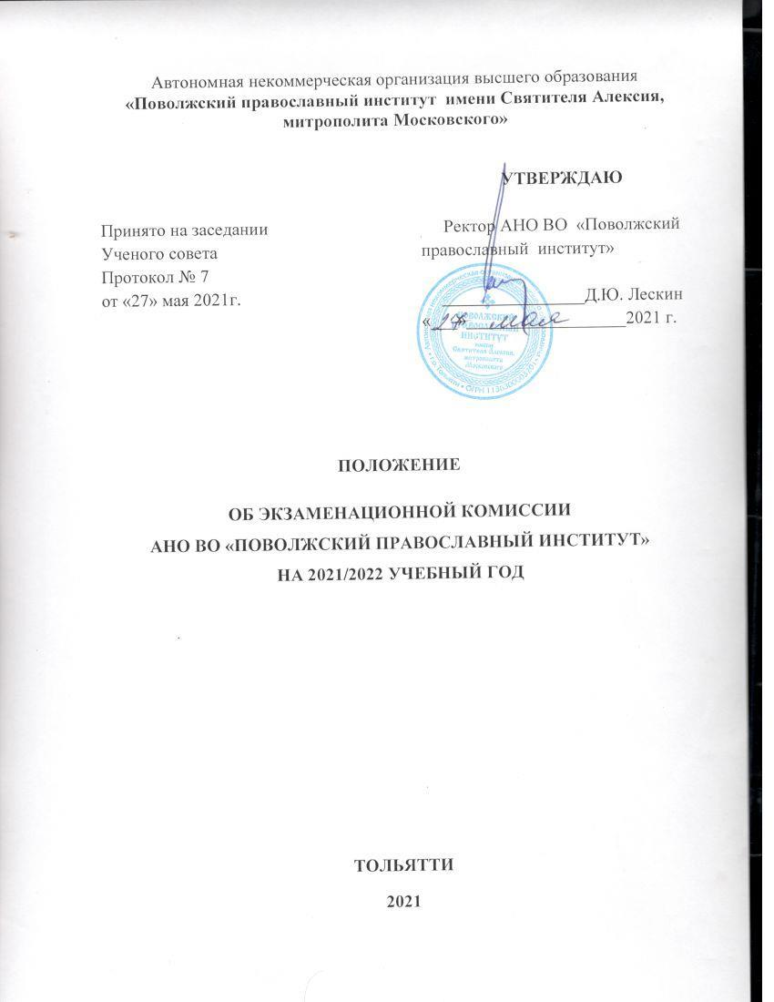

I. ОБЩИЕ ПОЛОЖЕНИЯ

1.1. На период проведения в электронной информационной системе Института вступительных испытаний, проводимых АНО ВО «Поволжский православный институт» (далее – Институт) самостоятельно, при приеме на обучение по программам бакалавриата для своевременной подготовки к ним материалов формируются экзаменационные комиссии.
1.2. Экзаменационные комиссии в своей работе руководствуются:
- законодательством Российской Федерации в области образования;
- приказами и распоряжениями Министерства науки и высшего образования Российской Федерации и Федеральной службы по надзору в сфере образования и науки;
- ежегодно утверждаемыми Правилами приема в Институт;
- Уставом Института, настоящим Положением и другими локальными правовыми актами Института;
- иными законодательными актами Российской Федерации.

II. СТРУКТУРА И СОСТАВ ЭКЗАМЕНАЦИОННОЙ КОМИССИИ

2.1. Экзаменационные комиссии создаются по каждому общеобразовательному предмету, по которому проводятся вступительные испытания, и осуществляют свою работу в период подготовки и проведения вступительных испытаний.
2.2. Экзаменационные комиссии формируются из числа профессорско-преподавательского состава Института, ведущих преподавательскую деятельность по дисциплинам, соответствующим предметам вступительных испытаний.
2.3. Состав экзаменационных комиссий утверждается ректором Института сроком на один год.
2.4. В состав экзаменационных комиссий входят председатель указанной комиссии и не менее 2 членов указанной комиссии.
2.5. Председатель комиссии организует работу комиссии и несет персональную ответственность за её состав.

III. ПОЛНОМОЧИЯ И ФУНКЦИИ ЭКЗАМЕНАЦИОННЫХ КОМИССИЙ

3.1. Основными задачами деятельности экзаменационной комиссии являются:
- выполнение установленного порядка приема в Институт;
- объективность оценки знаний и способностей поступающих;
- определение граждан, наиболее подготовленных к освоению образовательных программ высшего образования;

3.2. Основные функции экзаменационной комиссии:
- разработка экзаменационных материалов;
- проведение консультаций перед вступительными испытаниями через электронную информационную систему;
- проведение вступительных испытанийчерез электронную информационную систему;
- осуществление проверки экзаменационных работ и оценивания их;
- составление и направление в приемную комиссию результатов проверки экзаменационных работ.

IV. ПРАВА И ОБЯЗАННОСТИ ЧЛЕНОВ ЭКЗАМЕНАЦИОННЫХ КОМИССИЙ

4.1. Экзаменационную комиссию возглавляет председатель, который организует работу комиссии, распределяет обязанности между её членами, осуществляет контроль за работой экзаменационной комиссии в соответствии с настоящим Положением. Председатель комиссии в рамках своей компетенции подчиняется председателю (заместителю председателя) приемной комиссии.

4.2. Обязанности председателя комиссии входят:
- подбор квалифицированных членов комиссии и представление состава членов комиссии на утверждение председателя приемной комиссии;
- разработка и обновление материалов вступительных испытаний;
- инструктаж членов комиссии по технологии проверки экзаменационных работ;
- обеспечение своевременной проверки экзаменационных работ;
- руководство и систематический контроль работы членов комиссии;
- распределение письменных работ поступающих для проверки;
- обеспечение информационной безопасности при проверке экзаменационных работ;
- информирование приемной комиссии в ходе проверки экзаменационных работ при возникновении проблемных ситуаций.

4.3. Председатель комиссии имеет право:
- давать указания членам комиссии в рамках своих полномочий;
- отстранять по согласованию с приемной комиссией членов комиссии, в случае возникновения проблемных ситуаций от участия в работе комиссии;
- принимать по согласованию с приемной комиссией решения об организации работы комиссии в случае возникновения форс-мажорных ситуаций и иных непредвиденных обстоятельств, препятствующих продолжению работы комиссии.

4.4. Председатель комиссии обязан:
- добросовестно выполнять возложенные на него функции в соответствии с Положением о приемной комиссии и Положением об экзаменационной комиссии;
- соблюдать требования законодательных и иных нормативных правовых актов, инструкций, решений приемной комиссии;
- обеспечить соблюдение конфиденциальности и режима информационной безопасности при проверке экзаменационных работ, хранении и передаче результатов проверки в приемную комиссию;
- своевременно информировать руководство приемной комиссии о возникающих проблемах и трудностях, которые могут привести к нарушению сроков проверки экзаменационных работ.

V. ОРГАНИЗАЦИЯ И ПРОВЕДЕНИЕ ВСТУПИТЕЛЬНЫХ ИСПЫТАНИЙ

5.1. Вступительные испытания проводятся в форме тестирования (письменно) или собеседования лично или через электронную информационную систему Института.
5.2. Члены комиссий должны быть объективны и соблюдать единство требований, предъявляемых на вступительных испытаниях.
5.3. Расписание вступительных испытаний утверждается председателем приемной комиссии.
5.4. Технический персонал приемной комиссии направляет абитуриенту материалы вступительных испытаний, выданные ответственным секретарем приемной комиссии до начала вступительного испытания в соответствии с расписанием.
5.5. Присутствие на вступительных испытаниях посторонних лиц без разрешения председателя (заместителя председателя) приемной комиссии не допускается.
5.6. Продолжительность вступительного испытания устанавливается отдельно для каждого общеобразовательного предмета в соответствии с программами и правилами проведения вступительного испытания по такому общеобразовательному предмету без перерыва.
5.7. Результаты экзаменационной работы заносятся в бланки ответов, по окончании вступительного испытания абитуриент сдает свои работы лично или путем сканирования или фотографирования прикрепляет свои работы в электронную информационную систему Института на адрес электронной почты priem@pravinst.ru.
5.8. Лица, не приступившие к выполнению вступительных испытаний по уважительной причине, подтвержденной документально, допускаются к сдаче вступительных испытаний с разрешения председателя приемной комиссии (заместителя председателя) или ответственного секретаря в резервный день.
5.9. Досрочно к сдаче вступительных испытаний допускаются лица с разрешения председателя приемной комиссии (заместителя председателя), написавшие заявления, с приложением документов, подтверждающих необходимость досрочной сдачи.
5.10. Ответственный секретарь производит шифровку письменных работ, для чего проставляются цифровые шифры на бланке письменной работы в форме теста.
После шифровки экзаменационные листы хранятся у ответственного секретаря приемной комиссии, а бланки письменной работы возвращаются председателю экзаменационной комиссии, который распределяет их между экзаменаторами для проверки.
5.11. Проверка работ производится членами утвержденной экзаменационной комиссии.
5.12. Результаты вступительного испытания объявляются на официальном сайте Института на следующий день после его проведения. В отдельных случаях не позднее третьего рабочего дня после его проведения. После объявления результатов вступительного испытания поступающий (доверенное лицо) имеет право ознакомиться со своей работой (с работой поступающего) в день объявления результатов или в течение следующего рабочего дня.
5.13. Экзаменационные материалы не зачисленных абитуриентов уничтожаются через шесть месяцев после окончания вступительных испытаний вместе с личными делами абитуриентов.

VI. ОТВЕТСТВЕННОСТЬ ЧЛЕНОВ ЭКЗАМЕНАЦИОННЫХ КОМИССИЙ

6.1. В случае неисполнения или ненадлежащего исполнения возложенных обязанностей, нарушения требований конфиденциальности и информационной безопасности, злоупотребления установленными полномочиями, совершенных из корыстной или личной заинтересованности, председатель и члены комиссии несут ответственность в соответствии с законодательством Российской Федерации.
6.2. Член комиссии может быть исключен из состава комиссии в следующих случаях:
- предоставление о себе недостоверных сведений;
- утери подотчетных документов;
- невыполнение или ненадлежащего исполнения возложенных на него обязанностей;
- возникновения конфликта интересов.
6.3. Решение об исключении члена комиссии из её состава принимается председателем приемной комиссии.

